МУНИЦИПАЛЬНОЕ ДОШКОЛЬНОЕ ОБРАЗОВАТНЛЬНОЕ УЧРЕЖДЕНИЕ
ДЕТСКИЙ САД КОМБИНИРОВАННОГО ВИДА №35 «ЁЛОЧКА»

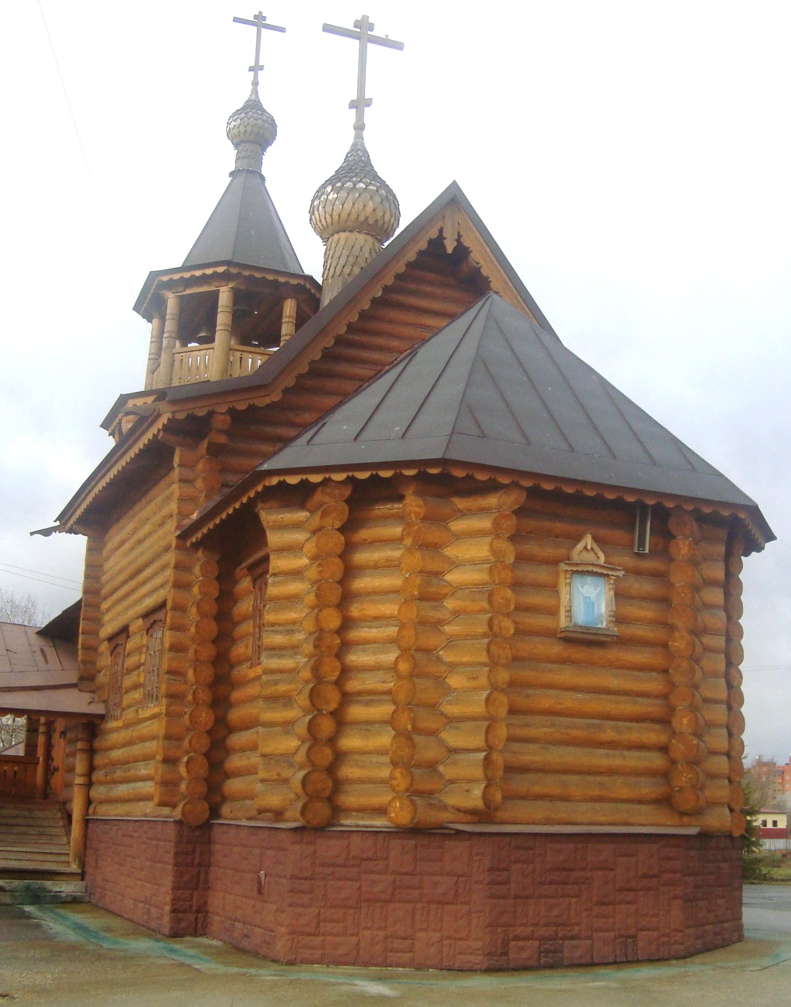

МЕРОПРИЯТИЕ
В РАМКАХ VIII ГОРОДСКИХ
РОЖДЕСТВЕНСКИХ
ПЕДАГОГИЧЕСКИХ ЧТЕНИЙ

ЗАОЧНАЯ
ЭКСКУРСИЯ

«НАШ ХРАМ»
для детей подготовительной к школе группы

Сценарий составил
Овсянникова Раиса Евгеньевна

г.о. Электрогорск
2012 год

Цель.
- Познакомить детей с историей возведения Храма Всех Святых в Земле Российской Просиявших в городе Электрогорск.
Задачи.

- Создать условия для восприятия сведений об историческом прошлом и настоящем родного города.
- Развивать бережное отношение к городу, его достопримечательностям, культурным ценностям.
- Формировать интерес каждого дошкольника к настоящему и прошлому, умение видеть историю вокруг себя.
- Познакомить детей с терминами и их значением: фундамент, лемех, «в обло», трапезная, Воскресная школа, паперть, гульбище.
- Научить выполнять поделку «Ангелочек» из лоскутка ткани, ватного комочка и вязальной нитки.
- Создать позитивное эмоциональное настроение детей посредствам музыкальных произведений: «Дорогою добра» – М. Минков, Ю. Энтин, «Прекрасное далёко» – Е. Крылатов, «Элегия» – Жюль Массне, «Шутка» – Шостакович, «Золотые звоны» – Ж. Колмагорова, «Аве-Мария» – И.С. Бах, «Ода к радости» – Бетховен.
- Воспитывать у детей любовь и привязанность к своему городу, эмоционально-ценностное отношение к малой родине.

Автор стихотворения «Я живу в Электрогорске»:
- Овсянникова Раиса Евгеньевна.

Звучит песня «Дорогою добра», М. Минков, Ю. Энтин.
Дети входят в зал, встают полукругом.
Воспитатель обращает их внимание на гостей
и предлагает поздороваться.
После этого дети садятся на стульчики.

Воспитатель.
Дети, сегодня мы совершим необычные экскурсии.
- Скажите, пожалуйста, как называется детский сад, в который вы ходите?
- А как называется улица, на которой находится детский сад «Ёлочка»?
- Назовите город, в котором мы с вами живём?
- Вам нравится жить в городе Электрогорск?
Про город Электрогорск сложены песни, написаны стихи. Одно из стихотворений расскажет Катя Степанюченкова. Оно называется «Я живу в Электрогорске».
Катя Степанюченкова.
Я живу в Электрогорске.
Это город мой родной.
С каждым годом вид всё краше,
Будто он растёт со мной.
Храм как сердце бьётся звоном.
Звуки льются далеко.
Их послушав, непременно
Сразу дышится легко.
Вот фонтан шумит тихонько,
Отдыхают люди здесь.
Вот бульвар, широкий, светлый.
Для раздолья место есть.
Вот вокзал, платформа рядом.
Люди тут стоят, смотрю.
Поджидают электричку,
Едут прямо на Москву!
А площадок детских сколько…
Удержаться не могу!
В том дворе большая горка,
В этом лезу я в трубу,
На качелях покачаюсь,
К каруселям побегу…
А потом, когда устану,
В «Гости к сказке» я пойду.
Вот дракон, а вот царевич.
Вот Алёнушка грустит.
Вот Емеля-лежебока
На печи весь день лежит.
Рядом озеро большое,
Всё от солнышка блестит.
Вот берёзовая роща
С ветром песню шелестит.
У берёзы постою
И вдохну всю красоту.
Я живу в Электрогорске,
Этот город я люблю.
Воспитатель.
А сейчас, дети, я предлагаю вам с помощью видеофильма совершить небольшую экскурсию по городу Электрогорск.

Просмотр видеофильма.
На последнем кадре фильма показан Храм.
Музыкальное сопровождение фильма:
«Прекрасное далёко» (минусовка), Е. Крылатов.

Воспитатель.
- Дети, посмотрите внимательно на экран и скажите, в каком месте закончилась наша экскурсия по городу Электрогорск?
- Кто знает, на какой улице находится этот Храм?
На экран выводится презентация.
Музыкальный фон: «Элегия», Жюль Массне.

Воспитатель.
Слайд 1
Дети, на этом слайде вы видите Храм Всех Святых в Земле Российской Просиявших, возведённый в городе Электрогорске. Как вы уже сказали, расположен он на улице святого Константина. Строительство Храма было задумано очень давно, почти сто лет назад.
Слайд 2
Предполагают, что для Храма мог предназначаться фундамент здания нынешнего магазина «Магнит».
Слайд 3
Фундамент— это несущая конструкция, часть здания, которая воспринимает все нагрузки от вышележащих конструкций. Как правило, изготавливаются из бетона, камня или дерева. Фундаменты закладываются в землю.
Слайд 4
Предположения о том, что на месте магазина «Магнит» было задумано строительство Храма, строятся на основании особой конфигурации фундамента. Для обычного здания незачем закладывать такой сложной формы фундамент. И ещё один повод для предположения – на этом месте было здание общежития, и в этом общежитии была комната, в которой батюшка проводил службы. По многим причинам в то время Храм так и не был возведён.
Слайд 5
В мае 1998 года Глава Администрации г. Электрогорск Ячменев Геннадий Сергеевич утвердил документы о строительстве Храма в городе Электрогорске во имя Всех святых в земле Российской просиявших.
Слайд 6
Летом 1999 года была произведена закладка фундамента будущей церкви.
Слайд 7
Решено было строить Храм в стиле русской деревянной архитектуры. Потому что дерево – это наиболее легко доступный материал и деревянную церковь построить быстрее, чем из другого материала.
Слайд 8
Техника соединения брёвен называлась "в обло́" ("в лоб"): брёвна связаны по углам с выступающими за пределы сруба концами.
Слайд 9
Бревна укладывали одно на другое за счет выемки в верхней части нижнего бревна.
Слайд 10
На самый верх церкви, а, значит, ближе всего к небу, на колокольне и на коньке кровли с помощью кранов устанавливались небольшие главы-маковицы или купола.
Слайд 11
Главы-маковицы крыты лемехом.
Слайд 12
Лемех в русской деревянной архитектуре – это продолговатые, иногда слегка изогнутые, деревянные дощечки, по форме обычно напоминающие лопатку или плоскую пирамидку. Лемех применялся в русском деревянном зодчестве для покрытия преимущественно глав, а также барабанов, шатров и др. частей здания.
Слайд 13
И в результате была воздвигнута небольшая Клетская церковь – в стиле русской деревянной архитектуры.
Слайд 14
Центральная часть в форме избы с двускатной кровлей с прирубленной с востока алтарной частью и шатровой колокольней с запада.
Слайд 15
С двумя крыльцами: северным и южным.
Слайд 16
На экране, дети, вы видите трапезную – это пристройка к церкви, где собираются для принятия пищи, то есть на трапезу – покушать.

Слайд 17
А это Воскресная школа. Здесь проходят занятия для детей, где детям в доступной, чаще всего игровой форме, рассказываются основы христианской веры и библейские сюжеты.
Слайд 18
Название «Воскресная школа» образовано от дня проведения занятий — так как обычно они проводятся по воскресеньям.
Слайд 19
Воскресная школа отличается от школ обыкновенных тем, что занятия происходят в свободное от обязательных работ время.
Слайд 20
Это, ребята входные двери в Храм. В православных храмах первые ступеньки на этом крылечке называются – паперть. Предполагают, что само слово «паперть» означает – бедный.
Слайд 21
Ещё в древности на паперти стояли нищие и просили подаяние у прихожан. Художники отражали эту тему в своих произведениях. Название «паперть» сохранилось до сегодняшних дней.
Слайд 22
Эта часть Храмового комплекса называется – гульбище. Гульбище – терраса или галерея, характерный элемент русской архитектуры. Гульбище являлось обычной деталью русского частного дома и храма.
Слайд 23
Горка для детских забав.
Слайд 24
В 2010 году начато строительство нового кирпичного Храма. При возведении нового Храма используется белый, красный кирпич и другие современные строительные материалы.
Слайд 25
Так на сегодняшний день выглядит строительство нового кирпичного Храма Всех Святых в Земле Российской Просиявших.
Слайд 26
Уже возведены шатры и на них купола.
Слайд 27
Стройка нового Храма идёт полным ходом. Когда Храм будет полностью возведён, начнётся строительство новой кирпичной Воскресной школы.
Слайд 28
А это, ребята, звонница.
Слайд 29
На звоннице находятся колокола. Звон колоколов – это как будто бьётся сердце Храма. Звон бывает печальный, бывает торжественный и радостный. А давайте послушаем, как бьются ваши сердечки-колокольчики.
Дети выполняют упражнения с колокольчиками
под музыку «Шутка», Шостакович.
Воспитатель.
Теперь, ребята, с помощью видеофильма я предлагаю вам экскурсию к Храму.
Просмотр видеофильма.
Музыкальное сопровождение фильма:
«Золотые звоны» – Ж. Колмагорова.
По окончании фильма на экран выводится картинка,
на которой изображена поделка «Ангелочек».
Воспитатель обращает внимание детей на экран.

Воспитатель.
- Дети, внимательно посмотрите на экран, что вы видите?
- Скажите, а вы самостоятельно сможете сейчас сделать такого «Ангелочка»?
- А что можно сделать, если у самого что-то не получается?
- У кого здесь в зале вы можете попросить помощи?
Подойдите к гостям и выберите любого для себя помощника, возьмите его за руку и подведите к рабочему столу.

На экран выводится схема, по которой делается поделка – «Ангелочек».
Воспитатель обращает на неё внимание всех гостей.
Предлагает по этой схеме каждой паре (ребёнок-взрослый)
сделать по два «Ангелочка».
Звучит музыка «Аве-Мария», И.С. Бах.
Дети и взрослые делают поделку – «Ангелочек» из ткани.
Когда поделки готовы, гости садятся на свои места,
а дети встают перед ними полукругом.
В руках у каждого ребёнка по два «Ангелочка».
Воспитатель.
Дети, поднимите «Ангелочков» вверх. Как будто они взлетели. Давайте по одному «Ангелочку» вы оставите себе, а вторые пусть медленно, плавно, мягко летят к тому, кто вам помогал их делать.

Звучит музыка «Ода к радости», Бетховен.
Дети дарят «Ангелочков» гостям.
После чего дети прощаются с гостями и уходят из зала.

